LAPORAN KONSEP JARINGAN
[Teori 02] ICMP Analysis

Disusun Oleh:
Aldow Fan Dzikri (NRP. 3121500022)
2 D3 ITA

Dosen Pengampu:
Iwan Syarif S.Kom., M.Kom., M.Sc., Ph.D.

PROGRAM STUDI D3 TEKNIK INFORMATIKA
DEPARTEMEN TEKNIK INFORMATIKA DAN KOMPUTER
POLITEKNIK ELEKTRONIKA NEGERI SURABAYA
2022

- ICMP dan Ping
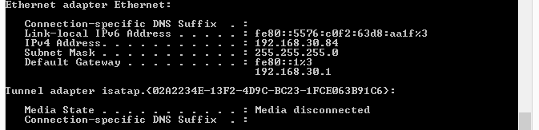
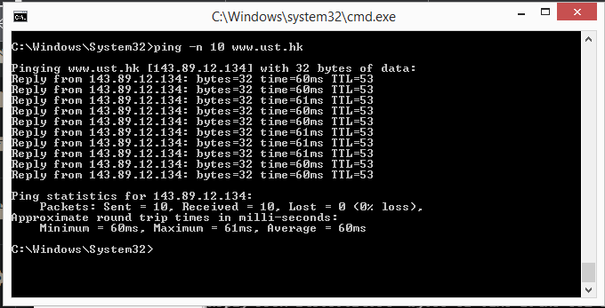
Questions:
1. What is the IP address of your host? What is the IP address of the destination host?
=> IP address milik perangkat saya yang melakukan request adalah 192.168.30.84
=> IP address milik host tujuan adalah 143.89.12.134
2. Why is it that an ICMP packet does not have source and destination port numbers?
Paket ICMP tidak memiliki nomor port sumber dan tujuan karena dirancang untuk mengkomunikasikan informasi lapisan jaringan antara host dan router, bukan antara proses lapisan aplikasi. Setiap paket ICMP memiliki 'Type' dan 'Code'. Kombinasi Jenis/Kode mengidentifikasi pesan tertentu yang diterima. Karena perangkat lunak jaringan itu sendiri menafsirkan semua pesan ICMP, tidak ada nomor port yang diperlukan untuk mengarahkan pesan ICMP ke proses lapisan aplikasi.

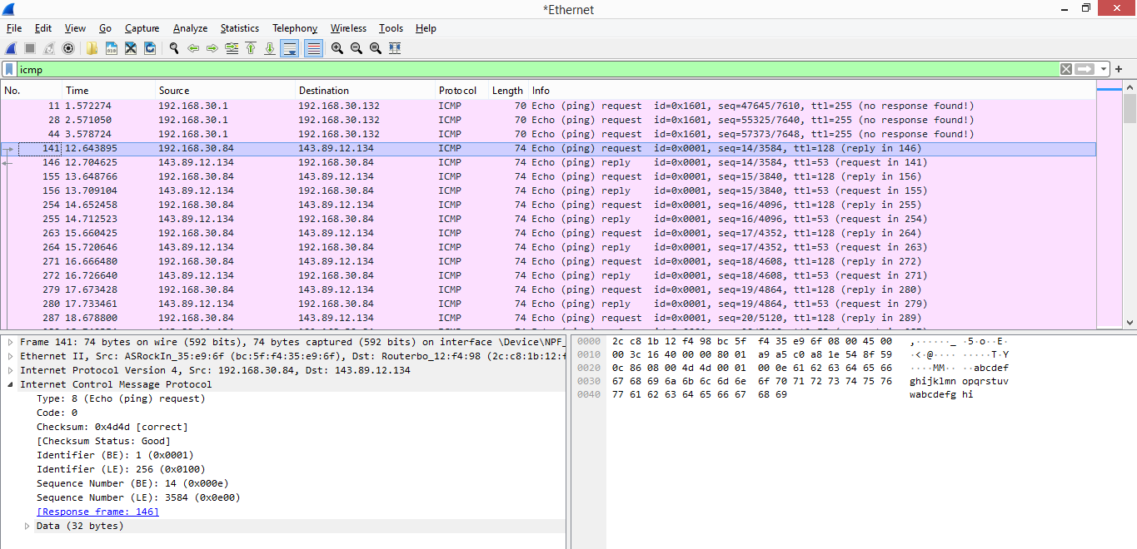
3. Examine one of the ping request packets sent by your host. What are the ICMP type and code numbers? What other fields does this ICMP packet have? How many bytes are the checksum, sequence number and identifier fields?

=> ICMP Type: 8
=> Code Numbers: 0
Paket ICMP juga memiliki checksum, pengenal, nomor urut, dan bidang data. Bidang checksum, nomor urut, dan pengenal masing-masing dua byte.

4. Examine the corresponding ping reply packet. What are the ICMP type and code numbers? What other fields does this ICMP packet have? How many bytes are the checksum, sequence number and identifier fields?
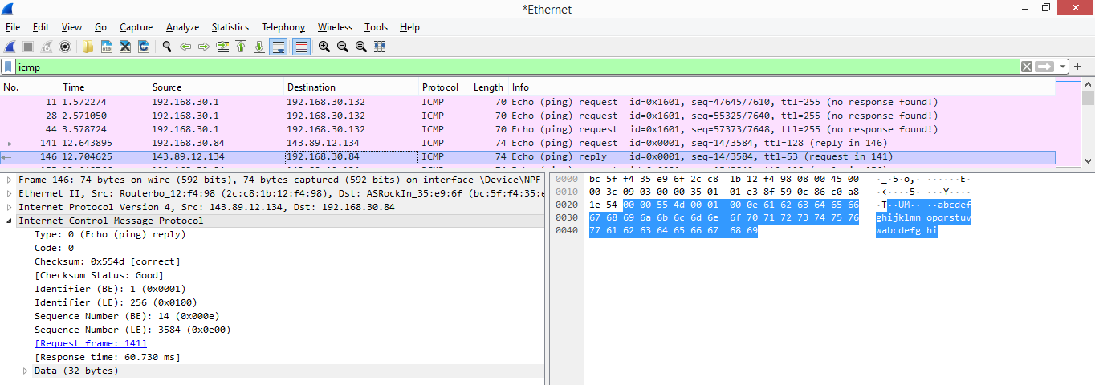

=> ICMP Type: 0
=> Code Numbers: 0
Paket ICMP juga memiliki checksum, pengenal, nomor urut, dan bidang data. Bidang checksum, nomor urut, dan pengenal masing-masing dua byte.

- ICMP dan Traceroute
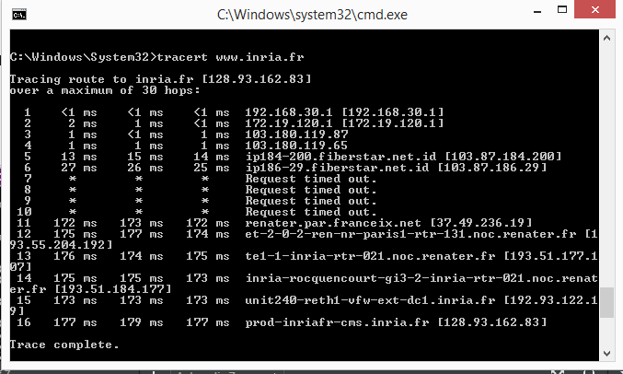
5. What is the IP address of your host? What is the IP address of the target destination host?
=> IP address milik perangkat saya yang melakukan request adalah 192.168.30.84
=> IP address milik host tujuan adalah 128.93.162.83
6. If ICMP sent UDP packets instead (as in Unix/Linux), would the IP protocolnumber still be 01 for the probe packets? If not, what would it be?
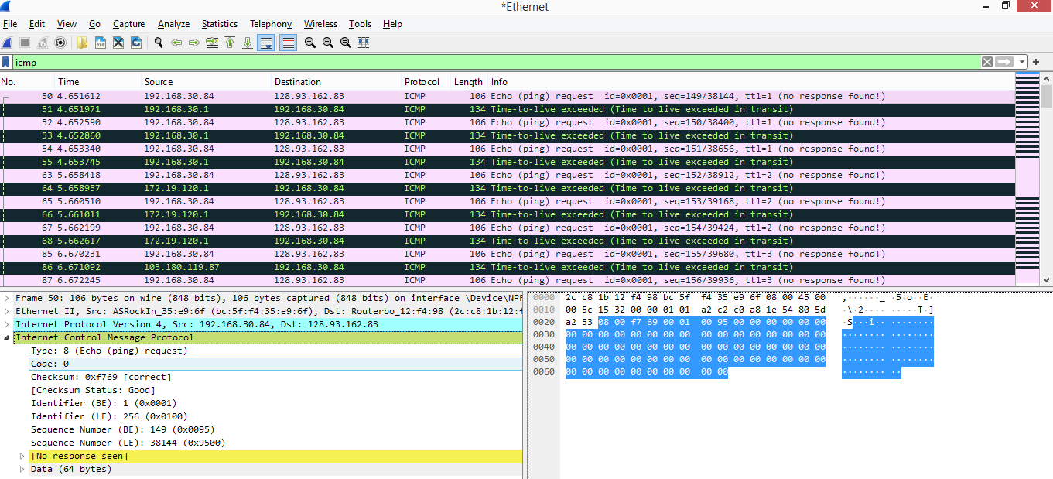

7. Examine the ICMP echo packet in your screenshot. Is this different from the ICMP ping query packets in the first half of this lab? If yes, how so?
Paket gema ICMP memiliki bidang yang sama dengan paket kueri ping.
8. Examine the ICMP error packet in your screenshot. It has more fields than the ICMP echo packet. What is included in those fields?
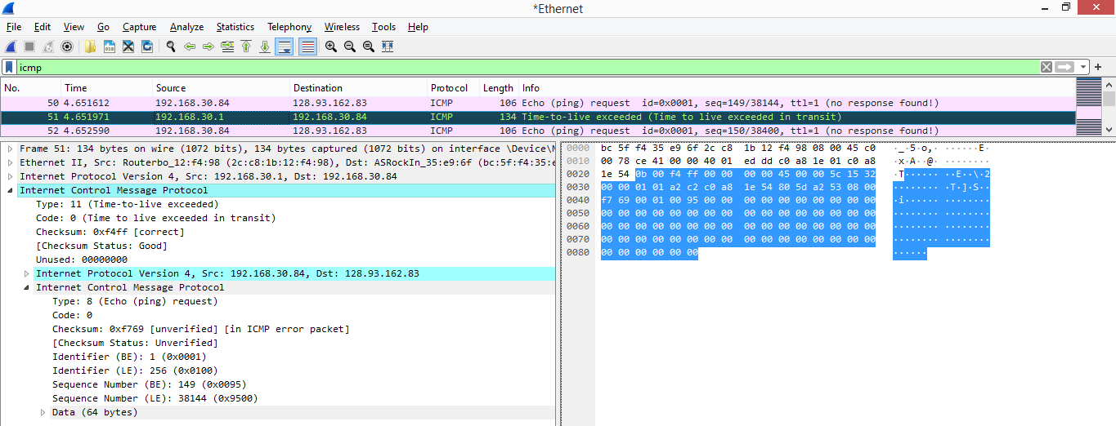

Paket kesalahan ICMP tidak sama dengan paket kueri ping. Ini berisi header IP dan 8 byte pertama dari paket ICMP asli yang menjadi penyebab kesalahan.
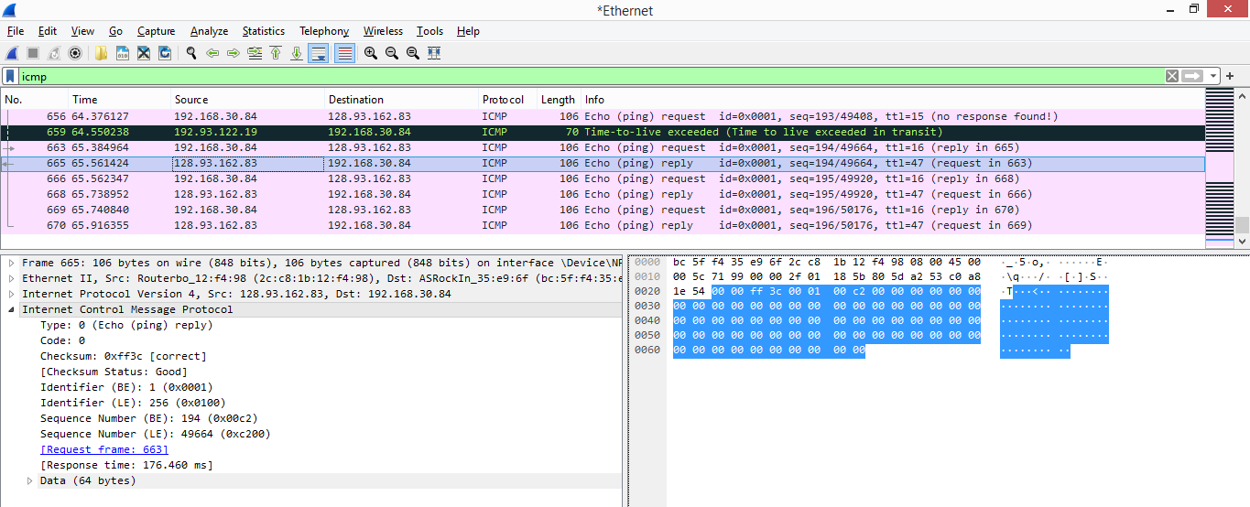
9. Examine the last three ICMP packets received by the source host. How are these packets different from the ICMP error packets? Why are they different?

Tiga paket ICMP terakhir adalah tipe pesan 0 (echo reply) daripada 11 (TTL kedaluwarsa). Mereka berbeda karena datagram telah sampai ke host tujuan sebelum TTL kedaluwarsa.

10. Within the tracert measurements, is there a link whose delay is significantly longer than others? Refer to the screenshot in Figure 4, is there a link whose delay is significantly longer than others? On the basis of the router names, can you guess the location of the two routers on the end of this link?
Pada baris nomor 7 sampai dengan 10 merupakan representasi jaringan yang dilalui untuk dapat ke host tujuan, dimana pada jaringan itu hasil traceout adalah rto berarti ada yang error pada jaringan itu sehingga untuk melawati dan mencapai jaringan yang lainnya menjadi jauh dan membutuhkan waktu yang lama, jadi baris nomor 7 sampai dengan 10 adalah jaringan yang menghambat/menunda waktu cukup lama untuk menuju jaringan utama.

